**FONDAZIONE “GAIBAZZI - CAVALLI”**

**SCUOLA DELL’INFANZIA “I. GAIBAZZI” – ASILO NIDO D’INFANZIA “G. CAVALLI”**

**San Secondo Parmense**

Via 1° maggio 29 – 43017 SAN SECONDO PARMENSE (PR)

Telefono: 0521/872335 C.F. 80010130344

e-mail: maternagaibazzi@libero.it

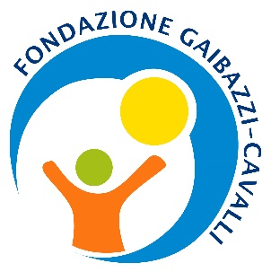

Per l’anno scolastico 2024-2025, il calendario scolastico sarà così articolato:

* Inizio attività educative **lunedì** **2 settembre 2024**
* **1 novembre 2024** Festa di tutti i Santi
* **Dal 23 dicembre 2024 al 6 gennaio 2025**  Vacanze Natalizie (rientro a

scuola Martedì 7 gennaio)

* **Dal 17 aprile al 22 aprile 2025** Vacanze Pasquali (rientro a

scuola mercoledì 23 aprile)

* **25 marzo 2025** Santo Patrono
* **25 aprile 2025** Anniversario della Liberazione
* **1 maggio 2025** Festa del lavoro
* **2 maggio 2025** Sospensione delle attività
* **2 giugno 2025** Festa della Repubblica
* Termine attività educative **27 giugno 2025**

**Si ricorda che l’ultimo giorno prima delle vacanze di Natale e l’ultimo giorno prima delle vacanze estive l’uscita è per tutti alle 13.00.**